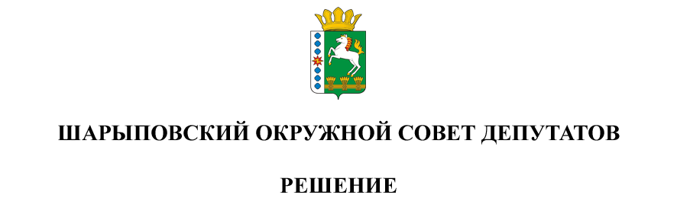

20.03.2024 г. Шарыпово № 46-352р

Об отчете главы Шарыповского муниципального округа о результатах своей деятельности и деятельности администрации округа за 2024 год

На основании ч. 11.1 ст. 35 Федерального закона от 06.10.2003 N 131-ФЗ "Об общих принципах организации местного самоуправления в Российской Федерации", руководствуясь ст. 15, 37 Устава Шарыповского муниципального округа Красноярского края, Шарыповский окружной Совет депутатов

РЕШИЛ:

1. Признать работу главы Шарыповского муниципального округа Красноярского края за 2024 год удовлетворительной.

2. Решение вступает в силу со дня его подписания и подлежит опубликованию в печатном издании «Ведомости Шарыповского района» и на официальном сайте Шарыповского муниципального округа в сети Интернет.

Председатель Т.В. Варжинская